長崎市高齢者ふれあいサロン活動保険 仕様書（案）

- 保険期間
令和８年４月１日から令和９年３月31日まで（１年間）

- 保険契約者
長崎市長 鈴木 史朗

- 用語の定義
- 高齢者ふれあいサロン
市内在住の小学校区を基本とする住民で構成される団体で、構成員はおおむね65歳以上。
高齢者の介護予防及び閉じこもり防止を目的とし、公民館等地域の身近な場所で、運動やレクリエーション等を構成員が自主的に行う。
- 高齢者ふれあいサロンサポーター
高齢者ふれあいサロンの活動（以下、サロン活動という。）の企画及び運営等の支援を行う。高齢者ふれあいサロンサポーター（以下、サロンサポーターという）の年齢は40歳以上で、高齢者ふれあいサロンの構成員に含まれる。

- 保険請求対象者
本保険契約において、長崎市が保険請求を行う対象となる者は、高齢者ふれあいサロンの構成員とする。（サロンサポーターを含む。ただし、サロン活動における単なる見物人は除く。）

- 内訳
令和８年４月1日時点での構成員数等の内訳（見込）は次のとおり。
項目 | 数量 | 備考
構成員数 | 1,999人
開催1回あたりの平均構成員数 | 20人
年間開催回数 | 52回 | 週1回想定
団体数 | 65団体
年間延べ活動構成員数 | 62,400人 | 開催1回あたりの平均構成員数×  年間開催回数×団体数

- 保険の対象となる事故
  - 賠償責任事故
構成員がサロン活動中に、構成員の過失により、第三者の生命、身体若しくは財物に損害を与え、構成員が被害者から損害賠償を求められ、法律上の賠償責任を負う事故
  - 傷害事故
構成員がサロン活動中に、急激かつ偶然な外来の事故で死亡し、又は負傷した事故（熱中症、細菌性食中毒及びウイルス性食中毒による事故を含む。）
ア 高齢者ふれあいサロンが主催するサロン活動中の事故
（例）
・スポーツ大会、清掃活動等
・地域における伝統行事
・役員会、行事打合せ等の高齢者ふれあいサロンの代表者から動員要請された会議
・会費の徴収その他運営に係る業務中の事故
・高齢者ふれあいサロンの代表者がその職として出席する会議
（高齢者ふれあいサロンの代表者から委任された代理出席者を含む。）
・その他高齢者ふれあいサロンが主催する危険度の低い活動中の事故等

イ 本市等から依頼された事業に従事中の事故
（例）
・配布物配布中、ポスター掲示中の事故等

※上記（1）及び（2）のいずれの活動も、参加する目的をもって、最も合理的な経路により、その住居を出発し帰宅するまでの往復途上の急激かつ偶然な外来の事故であって、当該事故を客観的に証することができるものは、本保険契約の対象となる活動とする。

- 保険内容等
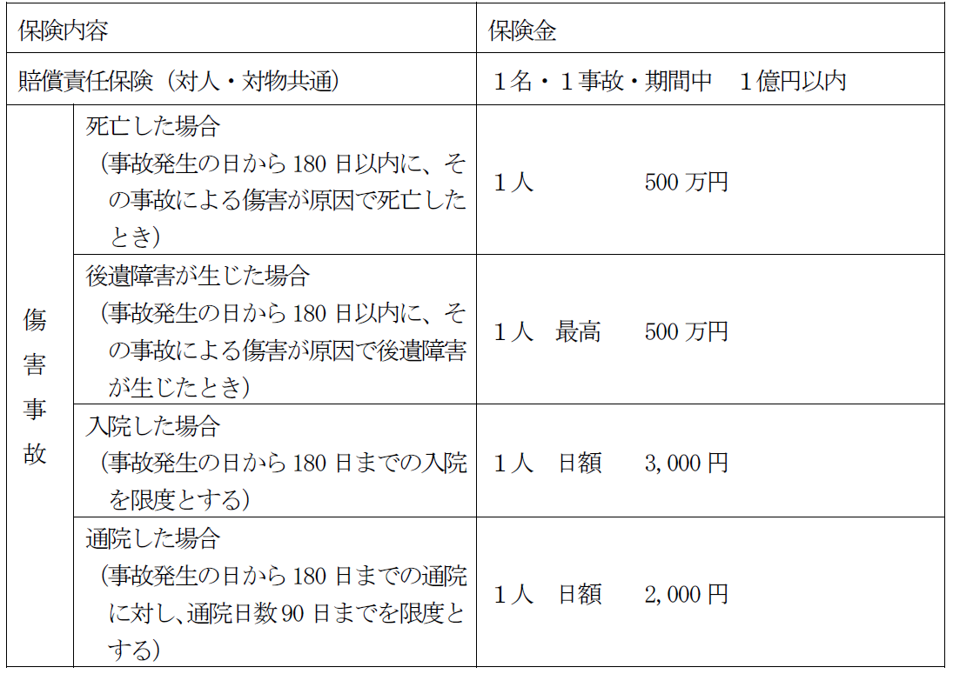
- 引受保険会社の条件
当保険の引受会社は過去５箇年のうちに、金融庁の行政処分を受けていないものを条件とする。
- 事故報告
  - サロン活動中に事故が発生したときは、長崎市は構成員から事故の報告を受けるものとする。
  - 長崎市は、前項の報告を受理したときは、速やかにその旨を保険会社に通知するものとする。通知の様式は保険会社が指定するものとする。

- その他
  - 団体数に関わらず、全団体分を一括して契約するものとする。
  - 保険料は、原則として契約時一括払いとし、構成員数や団体数の増減等に関わらず精算は一切行わないこととする。
  - 特殊な事例については、保険会社と長崎市との協議により決定する。
  - 原則として、診断書提出は不要とする。ただし、入院・通院日数、保険金額等によっては、診断書その他必要書類の提出を求めることができる場合がある。
  - その他この仕様書に記載なき事項については、普通保険約款、特別約款、特約条項及び契約書を適用する。
  - サロン活動は、長崎市内での活動に限定されないものとする。

